Дёшево и пожароопасно

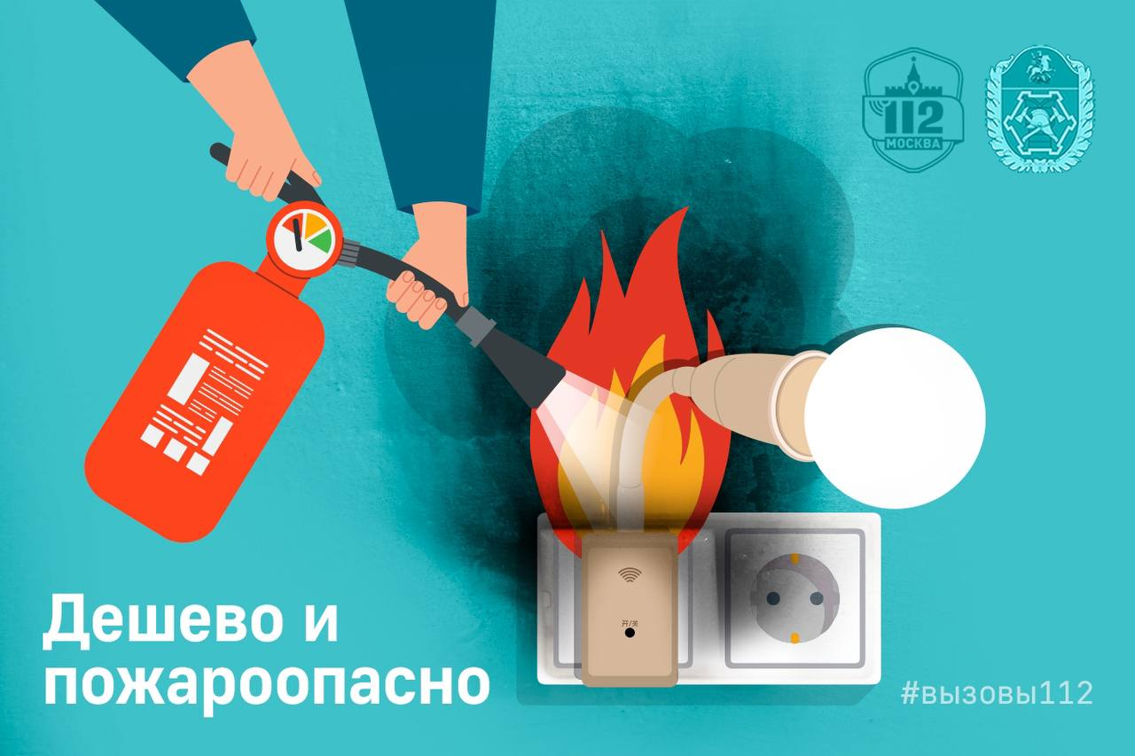

«У нас тут пожар был, но пожарных высылать не надо, всё уже погасло», – обратилась в Службу 112 Москвы пожилая женщина. Днём она легла отдохнуть и, проснувшись, увидела в соседней комнате обугленные стены.

Эту ситуацию можно назвать счастливым случаем – повезло, что огонь не распространился на всю квартиру и достаточно быстро погас самостоятельно, а женщина не отравилась продуктами горения.

Первым последствия локального пожара обнаружил сын, который выходил в магазин у дома. Вернулся он быстро. Увидев, что произошло, пока его не было, сын бросился будить мать, которая, к счастью, не пострадала.

«Я думаю, что это произошло из-за некачественного светильника, который мы купили на днях. Он оставался в розетке и, видимо, загорелся», – рассказала женщина оператору Службы 112.

Человека, который выключает все электроприборы из розеток, когда ложится спать или выходит из дома, многие сочтут странным. Хотя он всё делает по правилам пожарной безопасности. Ведь любой электроприбор, даже выключенный, но остающийся включённым в розетку, продолжает потреблять электроэнергию и может загореться.

Особую опасность несут приборы низкого качества, отличающиеся хлипкой конструкцией и, как правило, низкой ценой. В лучшем случае они быстро выйдут из строя, а в худшем устроят пожар.

!Все электроприборы, которые продаются на территории нашей страны, обязательно должны иметь сертификат соответствия.

Соблюдайте простые правила пожарной безопасности:

- перед выходом из дома выключайте свет и по возможности электроприборы из розеток

- не пользуйтесь поврежденными электроприборами

- если розетка искрит, необходимо срочно вызывать электрика и ни в коем случае нельзя пользоваться ею

- не перегружайте розетки и удлинители

- установите предохранители и пожарные извещатели в квартире.

Не забывайте обращать внимание на качество приобретаемых электроприборов! Лучше выбрать устройство дороже, но надёжнее, или вовсе отказаться от покупки.

Помните, пожар легче предотвратить, чем его ликвидировать!